Задание: для x=-0.666667 вычислить значение многочлена по схеме горнера

Входные и выходные данные: x,z,r

Блок-схема

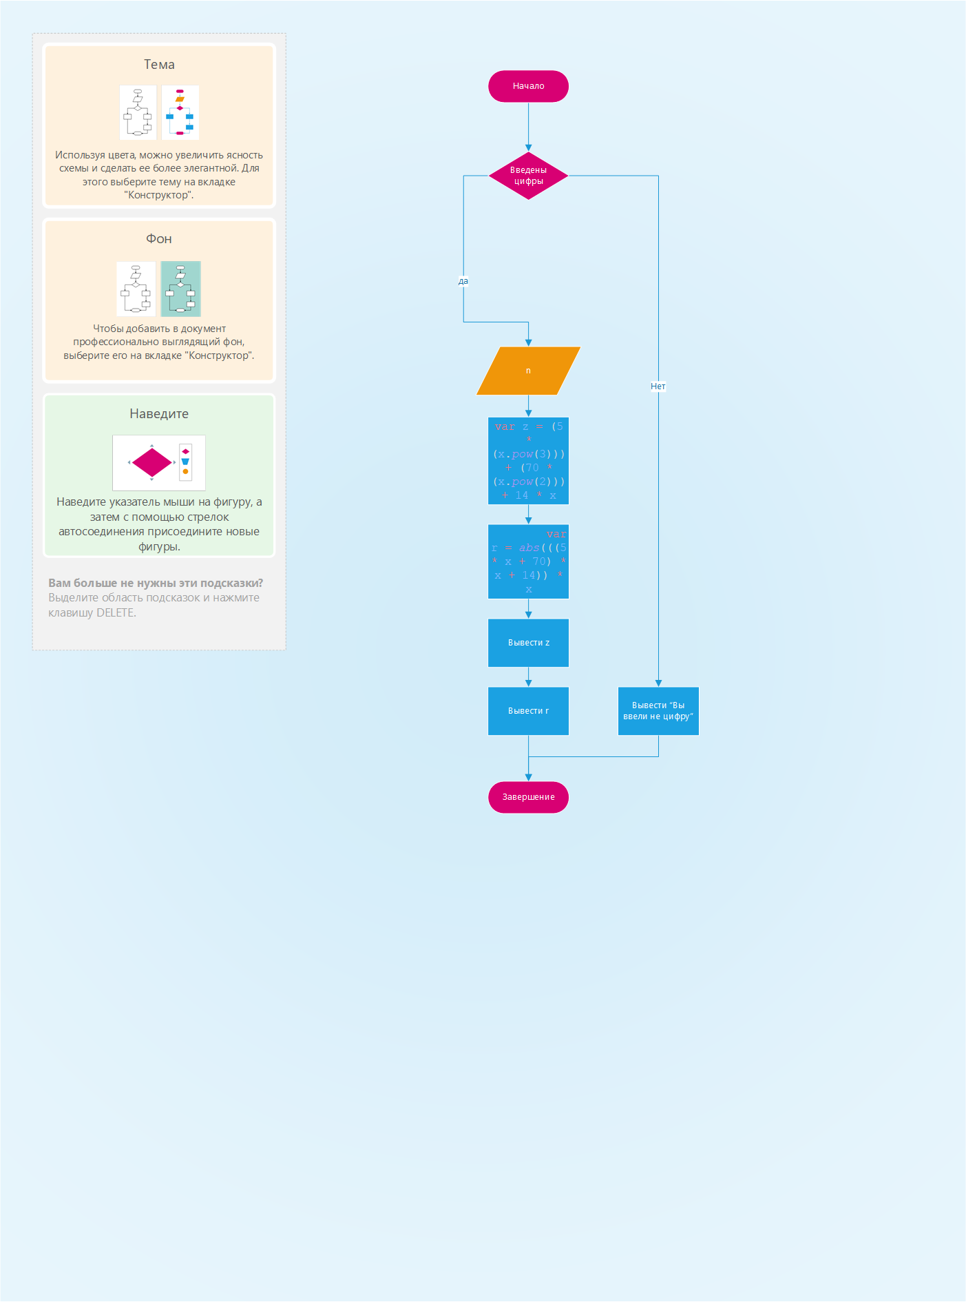

Листинг программы (если есть)

import kotlin.math.abs  
import kotlin.math.pow  
  
  
fun main() {  
 try {  
 var x = *readLine*()!!.*toDouble*()  
  
 var z = (5 \* (x.*pow*(3))) + (70 \* (x.*pow*(2))) + 14 \* x  
 var r = *abs*(((5 \* x + 70) \* x + 14)) \* x  
 *println*(z)  
 *println*(r)  
 } catch (e: Exception) {  
 *println*("вы ввели не то")  
 }  
}

Тестовые ситуации

Пользователь вводит число

("вы ввели не то"